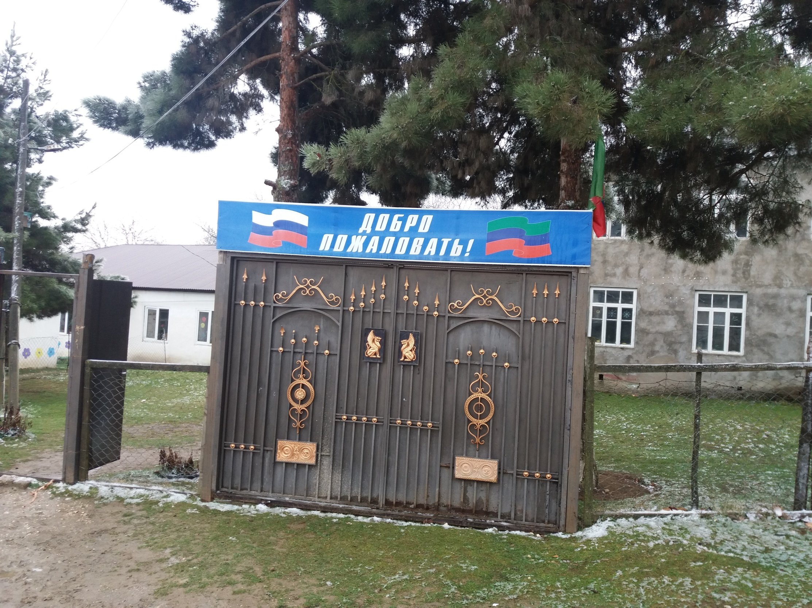
Характеристика объекта питания
МКОУ «Фиргильская СОШ » не располагает отдельным зданием (помещением) для организации бесплатного питания детей.
Помещение – школьный буфет для организации питания обучающихся 1-4 классов находится в здании школы.
Помещения приспособленные: один - буфет на 15 кв.м. для хранения продуктов, приготовления пищи и для организации питания.
В 2008 г. стены и потолки помещений обшиты МДФ, пол - деревянный, не покрыт линолеумом. Нет отдельного помещения для хранения продуктов питания.
Для организации горячего питания с 1-го сентября 2020 года необходимо:
- Строить новый корпус пищеблока.
- Подвести водопровод.
- Подвести к кухне трехфазный электрический кабель.
- Приобрести инвентарь, оборудование.
- Составить и утвердить план мероприятий (дорожную карту) по обеспечению условий организации горячего питания.

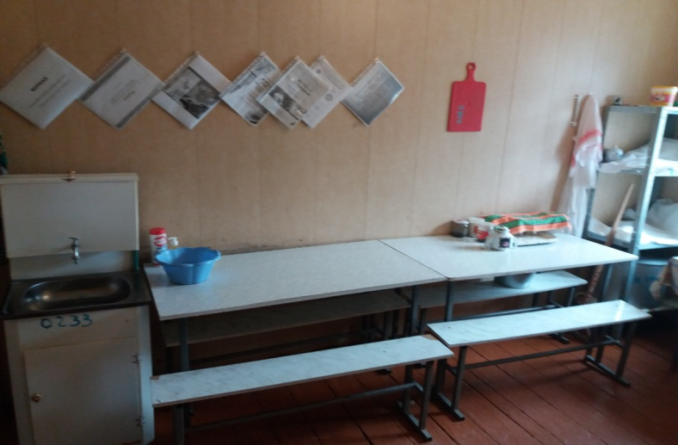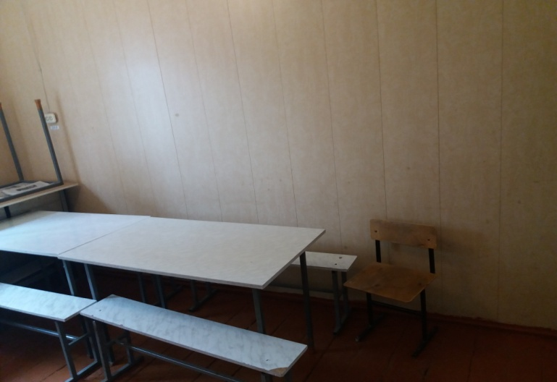

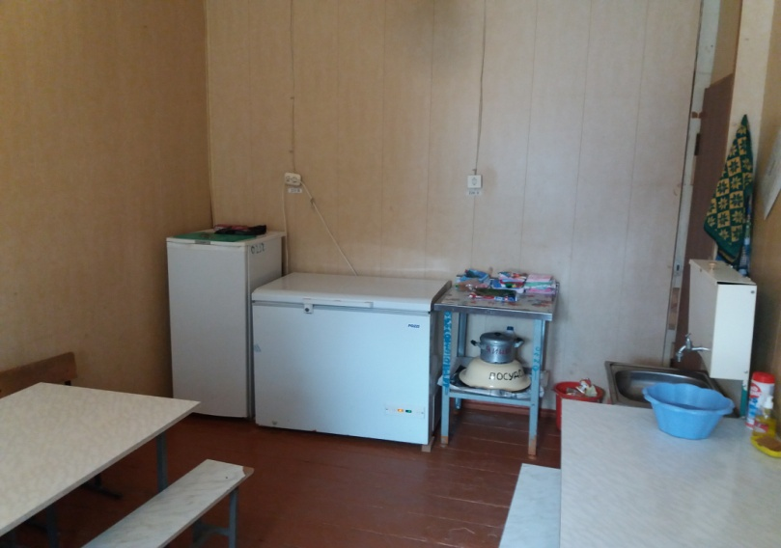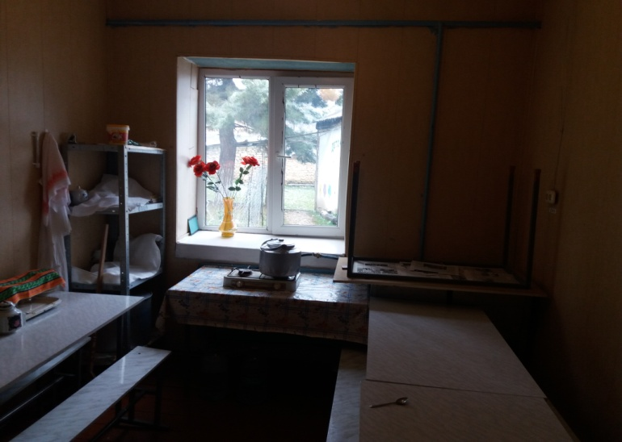

Дорожная карта
по обеспечению условий организации горячего питании в МКОУ «Фиргильская СОШ» на 2020-21 г. г.
Основные задачи по организации питания:

1. Создание благоприятных условий для организации рационального питания обучающихся.
2. Укрепление и модернизация материальной базы помещений пищеблока школы.
3. Обеспечение санитарно-гигиенической безопасности питания.

№ п/п | Наименование мероприятия | Сроки реализации | Ответственные лица | Ожидаемый результат
1 | Проведение инвентаризации материально- техни ческой базы школы на возможность обеспечения горячим питанием | до 10 апреля 2020 г. | Директор Рамазанов Э.К, завхоз Раджабов Р.А. бухгалтер Мурадалиева М. | Составление портфолио с фотографиями, характеристика обьекта, результаты инвентаризации, согласованные с Роспотребнадзором по РД
2 | Составление дефектного акта или ведомости объемов работ по подготовке соответствующих помещений | до 31 июля 2020 г. | Директор Рамазанов Э.К. | Выявление работ необходимых для создания условий по организации горячего питания (строительство, капремонт, текущий ремонт, приобретение оборудования)
3 | Составление проектно-сметной документации или обмерочных чертежей | до 31 июля 2020 г. | Директор Рамазанов Э.К | Проекто-сметная документация
4 | Определение источников финансирования мероприятий по созданию условий для организации горячего питания (в том числе частных инвесторов) для реализации мероприятий | до 15 августа 2020 г. | МР «Табасаранский район» | Проект муниципальной программы "Обеспечение горячим питанием учащихся 1- 4 классов всех государственных и муниципальных образовательных организаций" (принципы формирования программы, источники финансирования, ответственные лица, план мероприятий ("дорожная карта"), соисполнители по концессионым соглашениям)
5 | Реализация мероприятий программы, предусмотренных на 2021 г. (конкурсные процедуры, выполнение работ) | до 20 декабря 2020 г. | Директор Рамазанов Э.К., завхоз Раджабов Р.А. | Отчет согласованный с Управлением Роспотребнадзора по Республике Дагестан по состоянию на 31 декабря 2020 года о готовности объектов образования к организации горячег о питания

6 | Реализация мероприятий программы, предусмотренных на 2020 г. (конкурсные процедуры, выполнение работ) | до 20 августа 2020 г. | Директор Рамазанов Э.К., завхоз Раджабов Р.А. | Отчет согласованный с Управлением Роспотребнадзора по Республике Дагестан по состоянию на 31 августа 2020 года о готовности объектов образования к организации горячего питания
7 | Строительство объекта или проведение ремонтных работ в соответствии с СанПиН | до 20 августа 2021 г. | Директор Рамазанов Э.К., завхоз Раджабов Р.А. | Обеспечешше общеобразовательной организации необходимыми зданекями (помещениями)
8 | Ввод в эксплуатацию | до 01.09.2021 г. | Директор Рамазанов Э.К, завхоз Раджабов Р.А. | Обеспечение учащихся общеобразовательной организации горячим питанием

Директор МКОУ «Фиргильская СОШ» Рамазанов Э.К.

